管夹阀（GJ41X）

主要零件材料
名 称 | 材 料 | 名 称 | 材 料
1.阀体 | 铝合金、铸铁、铸钢、不锈钢 | 4.手轮 | 碳钢
2.套管 | 天然橡胶、三元乙丙橡胶 | 5.螺杆 | 碳钢
3.阀杆 | 碳钢 | 6.压条 | 灰铁

主要性能规范
胶管 | 适用温度 | 使用介质
天然橡胶 | ≤80℃ | 水、弱酸类、矿浆、磨料、干湿型粉尘类
三元乙丙橡胶 | ≤120℃ | 水、酸碱类、矿浆、磨料、干湿型粉尘类
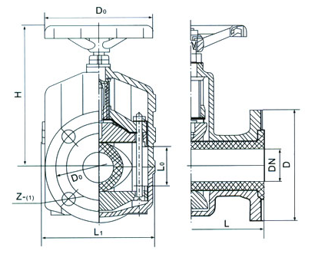

主要外形连接尺寸（mm）
公称通径  （DN） | 公称压力  （MPa | 工作压力  （MPa） | L | L₁ | Do | D₁ | Z-Φ | H | H1 | DN
DN25 | 1.0 | 1.0 | 145 | 124 | 115 | 85 | 4-14
DN32 | 1.0 | 1.0 | 160 | 145 | 140 | 100 | 4-18
DN40 | 1.0 | 1.0 | 180 | 157 | 150 | 110 | 4-18
DN50 | 1.0 | 1.0 | 210 | 160 | 160 | 125 | 4-18
DN65 | 0.6 | 0.6 | 250 | 199 | 180 | 145 | 4-18
DN80 | 0.6 | 0.6 | 300 | 222 | 195 | 160 | 4-18
DN100 | 0.6 | 0.6 | 350 | 245 | 215 | 180 | 8-18
DN125 | 0.6 | 0.6 | 430 | 318 | 245 | 210 | 8-18
DN150 | 0.6 | 0.6 | 500 | 350 | 280 | 240 | 8-23
DN200 | 0.4 | 0.4 | 650 | 446 | 335 | 295 | 8-23
DN250 | 0.4 | 0.4 | 800 | 516 | 395 | 350 | 12-23
DN300 | 0.4 | 0.4 | 950 | 562 | 445 | 400 | 12-23
采用标准 设计与制造：Q/JBGN02 结构长度：Q/JBGN02 法兰连接尺寸：JB78（PN1.0MPa）

